**PHIẾU HỌC TẬP 1**

Họ và tên: …………………………………………. Lớp: ….

Xây dựng khóa lưỡng phân để phân loại các loài sinh vật dưới đây?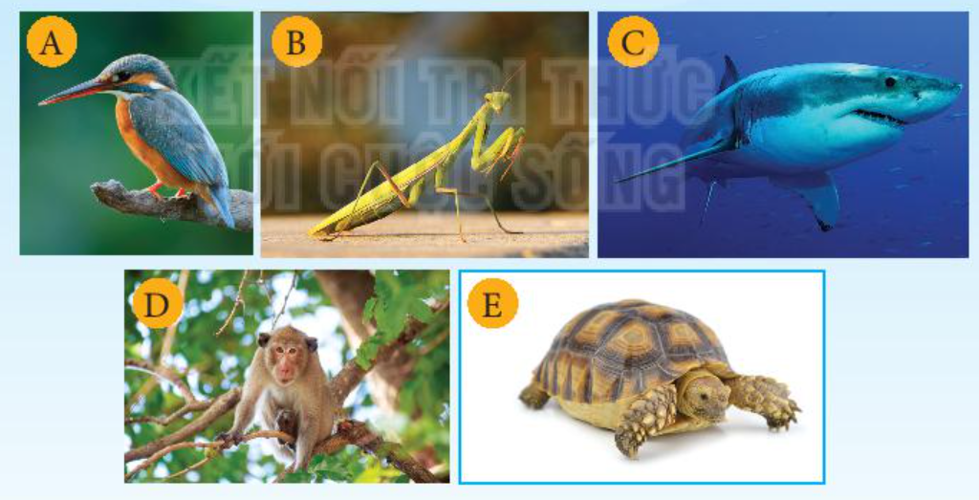

**PHIẾU HỌC TẬP 2**

Họ và tên: …………………………………………. Lớp: ….

Em hãy xây dựng khóa lưỡng phân với các loài động vật sau:

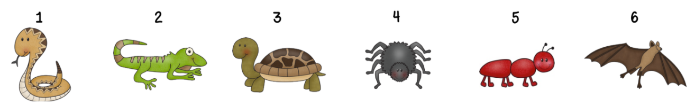

Bước 1. a. ___________________________________

b. ___________________________________

Bước 2. a. ___________________________________

b. ___________________________________

Bước 3. a. ___________________________________

b. ___________________________________

Bước 4. a. ___________________________________

b. ___________________________________

Bước 5. a. ___________________________________

b. ___________________________________